文件名称：计算机管理系统操作程序 |  | 文件编号：  YPJT-QP-015-01
起草人： | 审核人： | 批准人：
起草日期： | 审核日期： | 批准日期：
起草部门：人力信息部 | 修订、变更原因：根据2012版《药品经营质量管理规范》要求第1次修订
颁发部门：质量管理部 | 分发部门：采购部、储运部、销售部、质量管理部、人力信息部、财务部、总经办
1 目的：为规范本企业各部门、各环节计算机质量管理系统的正常运行，实现药品质量及流通数据的可追溯性。
2 范围：适用于本企业各部门各岗对计算机系统的操作。
3 职责：企业负责人、质量负责人、各职能部门
不合格药品处理流程
- 首先打开“基础数据”菜单中的“质量管理”
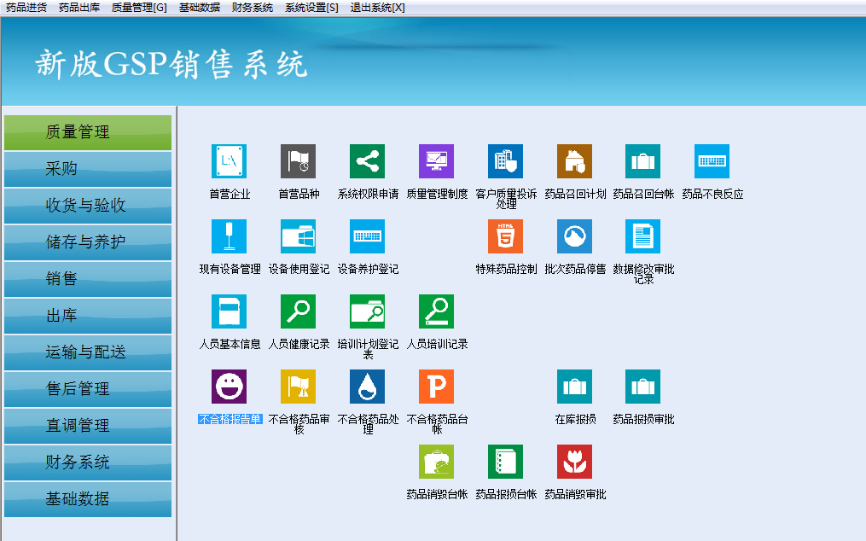
- 双击“不合格报告单”，点击添加，系统自动提取出当前所有仓库品种的批号库存，选择相应的行，双击，自动增加数据至报告单中。
2.1在库养护发现不合格：在“储存于养护”模块中找到“移库处理”
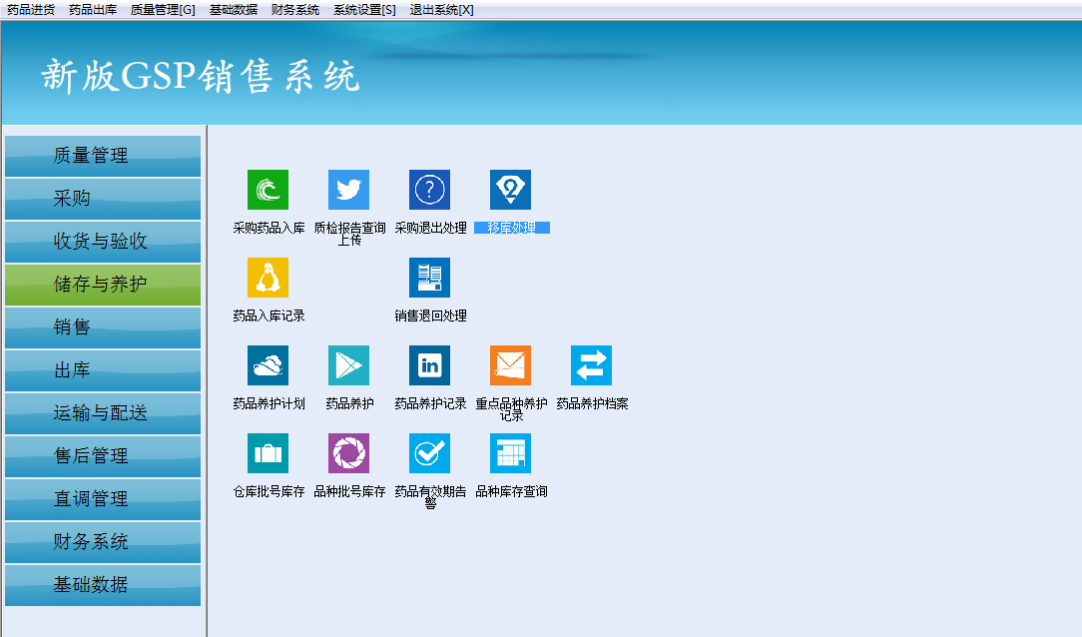
2.1.1双击打开“移库处理”，选择需要移库的品种、数量、仓库，点击“移库”单据完成。（再进行不合格药品处理流程）
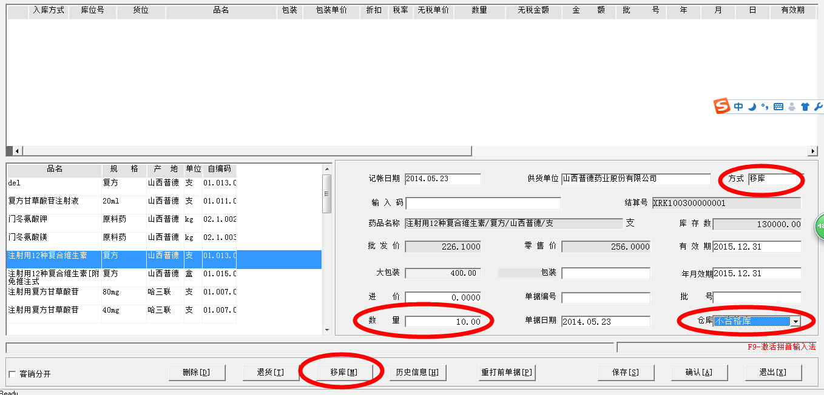
2.2销售退货破损产品产生的不合格
首先将货品进行销售退回处理，入不合格库。详见销售退回程序。（再进行不合格药品处理流程）
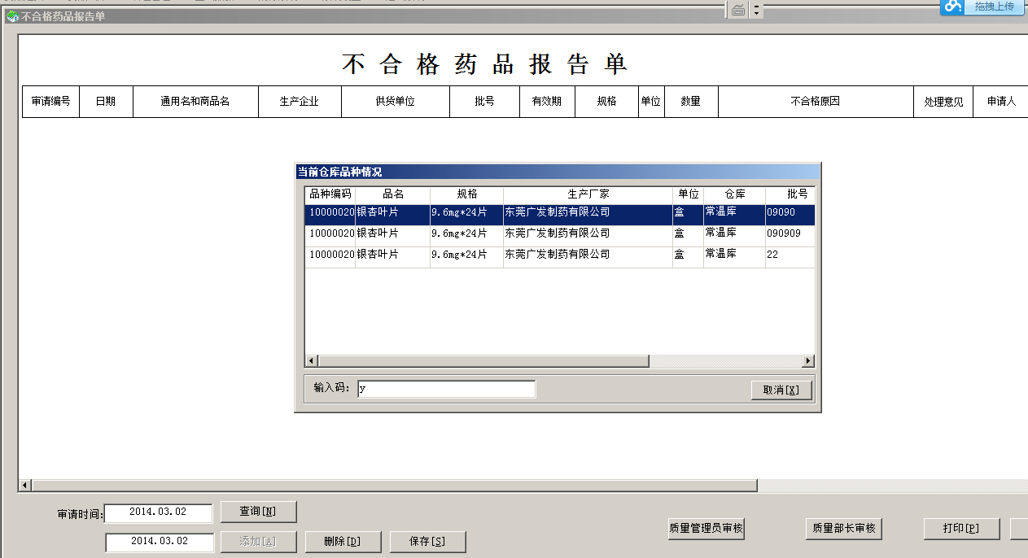
增加如下图，输入不合格原因，默认三种不合格原因（不合格:验收不合格、在库不合格、销售退回不合格）。
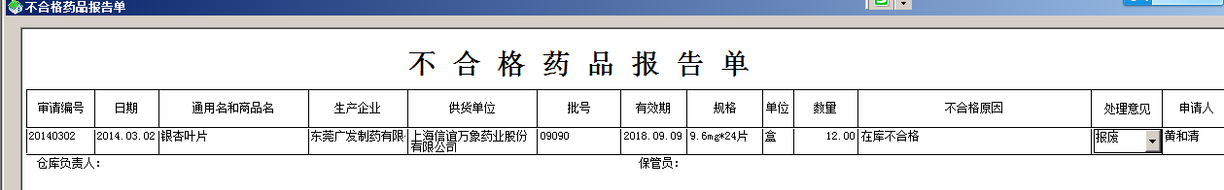

- 返回“质量管理”菜单，双击“不合格药品审核”，质量管理员及质量经理审批
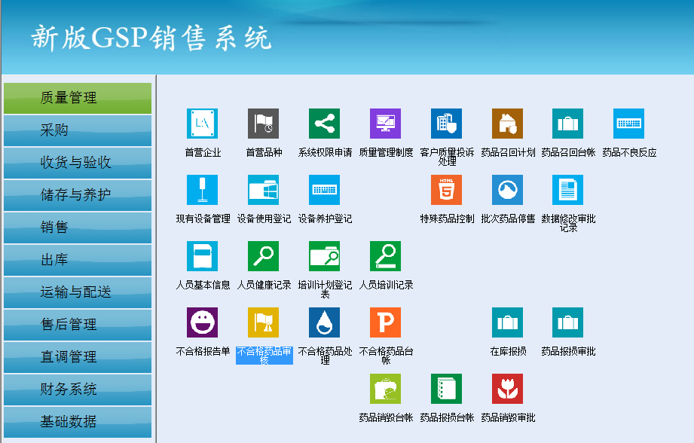
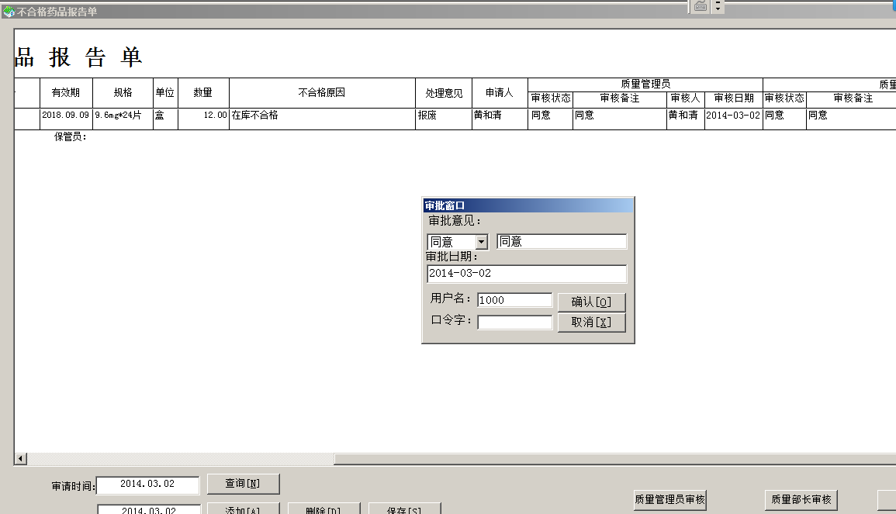
- 返回“质量管理”菜单，双击“不合格药品处理”，点击查询，系统将调出时间段内所有审批通过的不合格药品报告单,双击相应的行，弹出不合格药品处理界面,在处理意见处输入处理结果
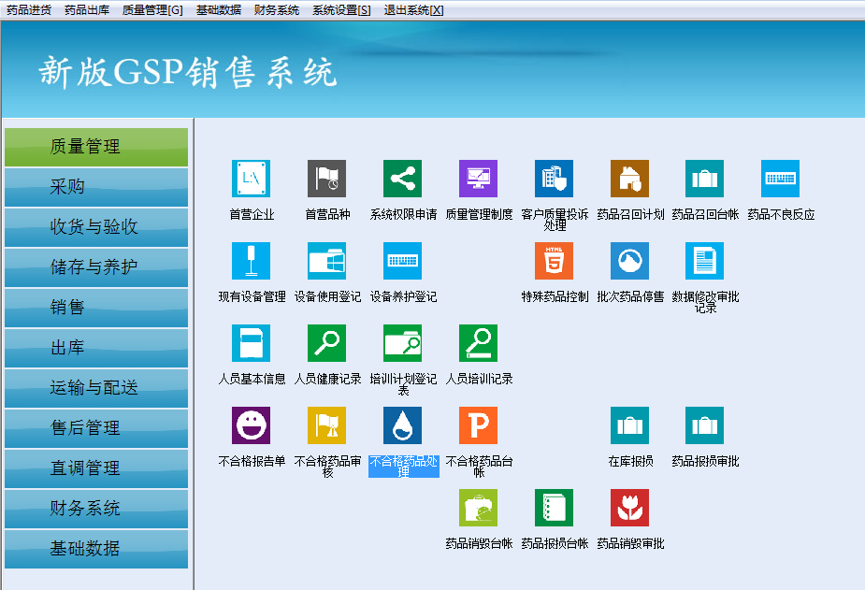
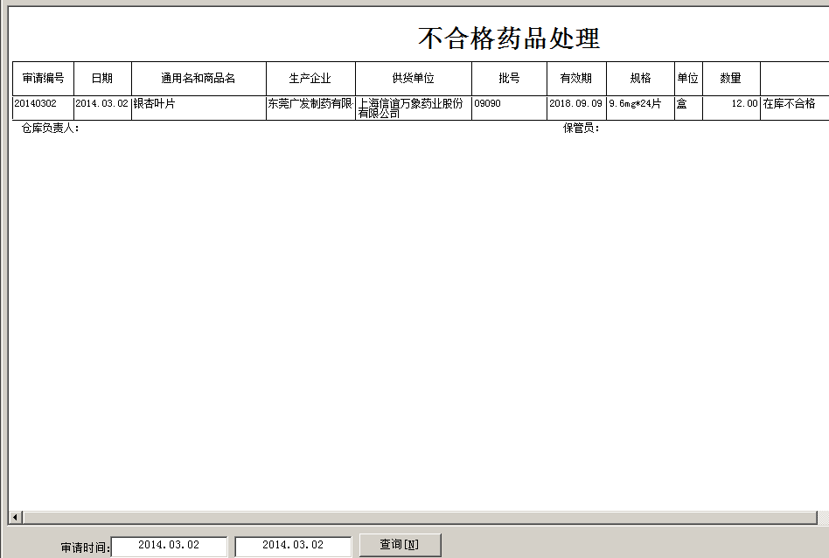
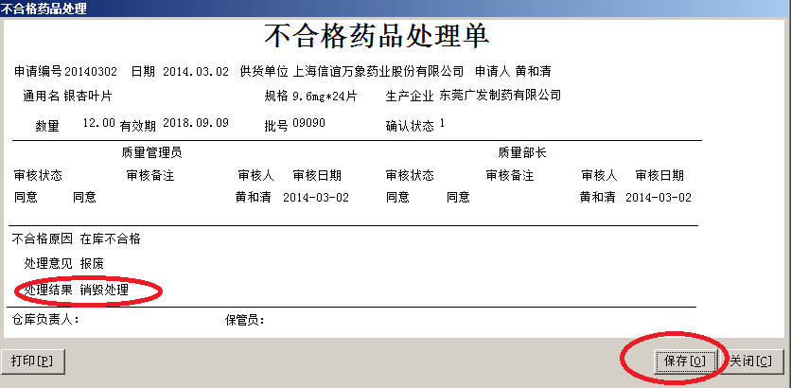
- 返回“质量管理”菜单，双击“不合格药品台帐”查看台账。
